Lab5

Τζιάστα Θεοδώρα

Για να κατασκευάσουμε έναν πολλαπλασιαστή πρέπει να δημιουργήσουμε ιεραρχικά διάφορες οντότητες. Αρχικά γράφουμε σε VHDL έναν καταχωρητή μεταβλητού μεγέθους εισόδου η οποία καθορίζεται από τον χρήστη. Ο καταχωρητής υλοποιεί τις λειτουργίες της ασύγχρονης μηδένισης , παράλληλης και σειριακής φόρτωσης καθώς και ολίσθηση. Ο κώδικας φαίνεται παρακάτω:

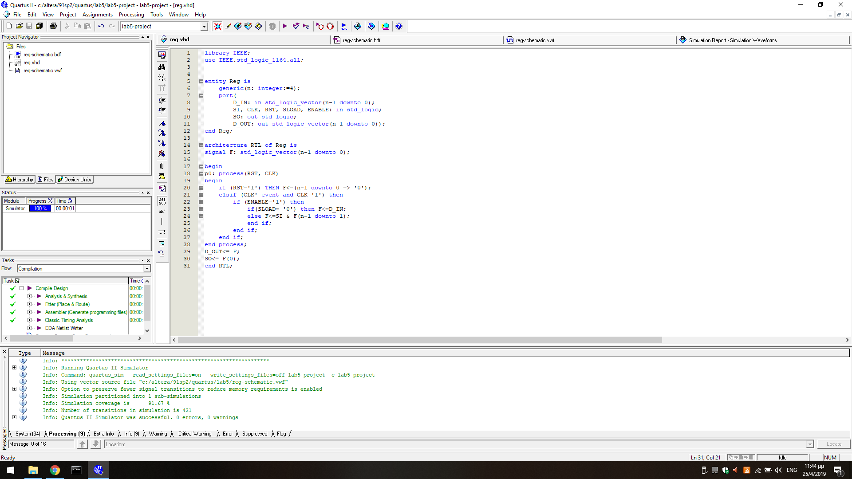

Κάνοντας σχηματικό και κυματομορφή επιβεβαιώνω την σωστή λειτουργία του:

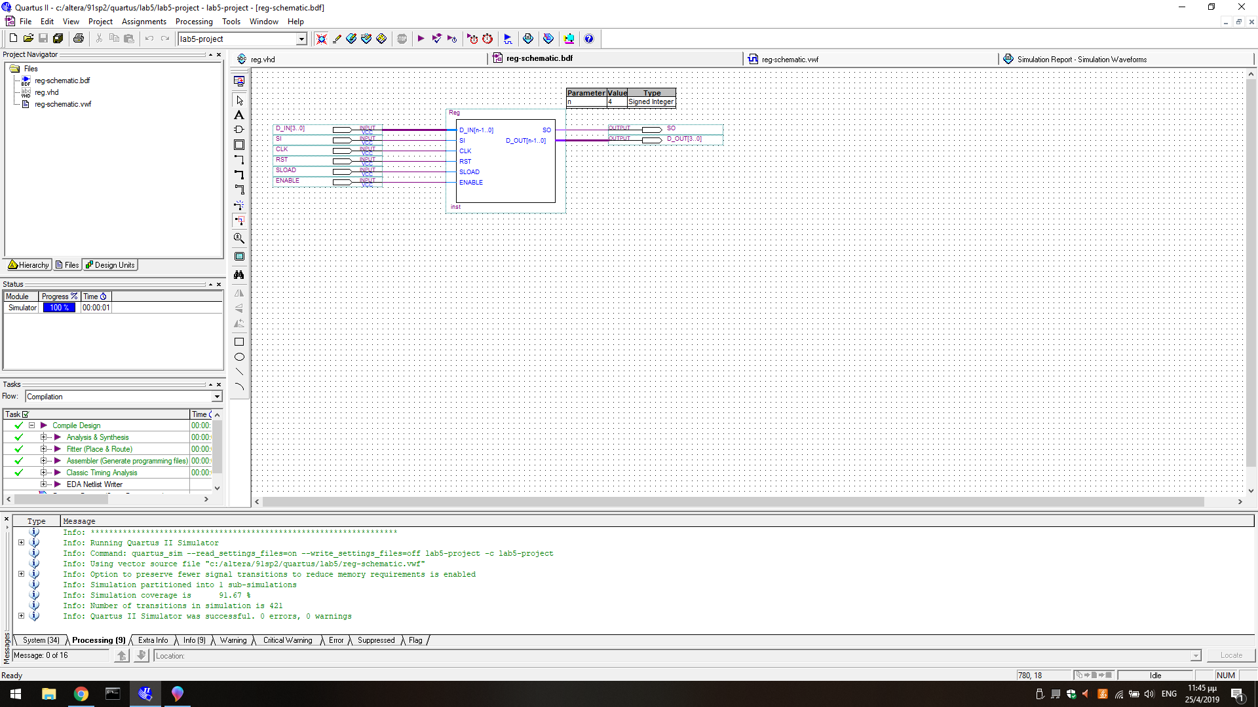

Και η κυματομορφη φαίνεται παρακάτω:

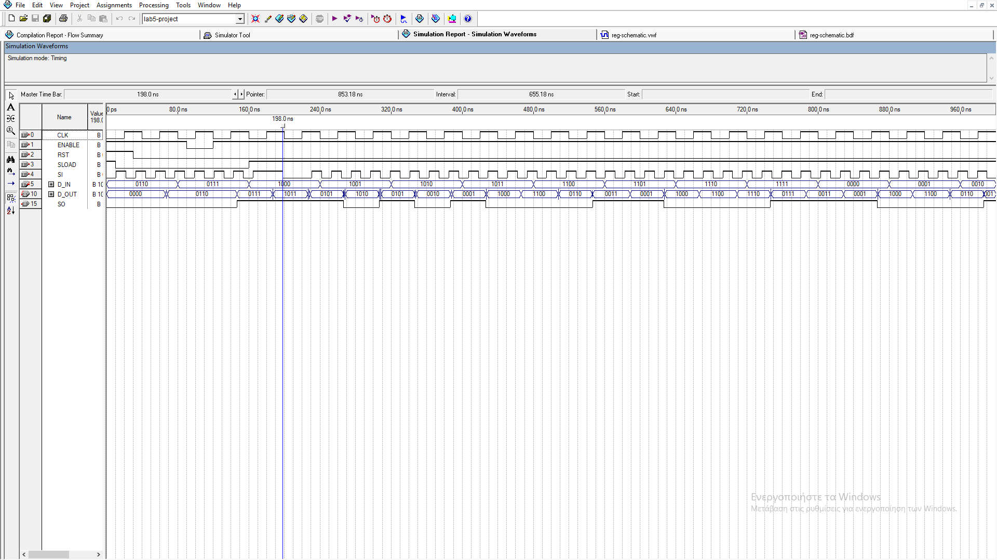

Στην συνέχεια κατασκευάζω τον αθροιστή επίσης μεταβλητού μεγέθους ο οποίος φαίνεται παρακάτω: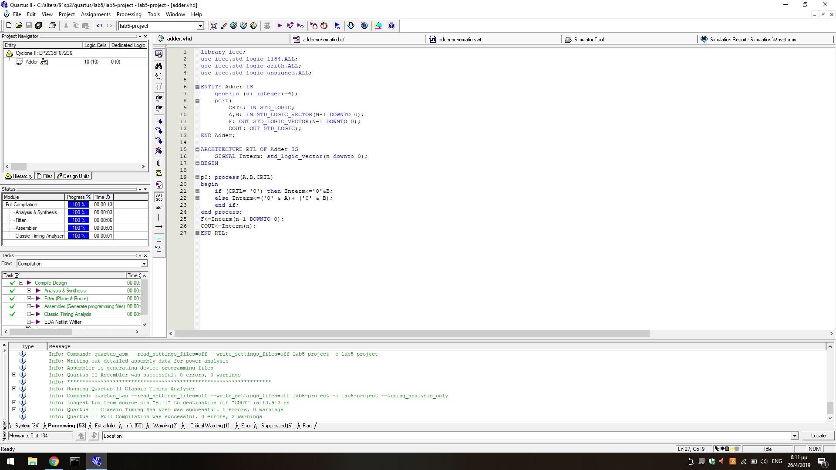

Κάνοντας το σχηματικό και την κυματομορφή του επιβεβαιώνω την σωστή λειτουργία της οντότητας:

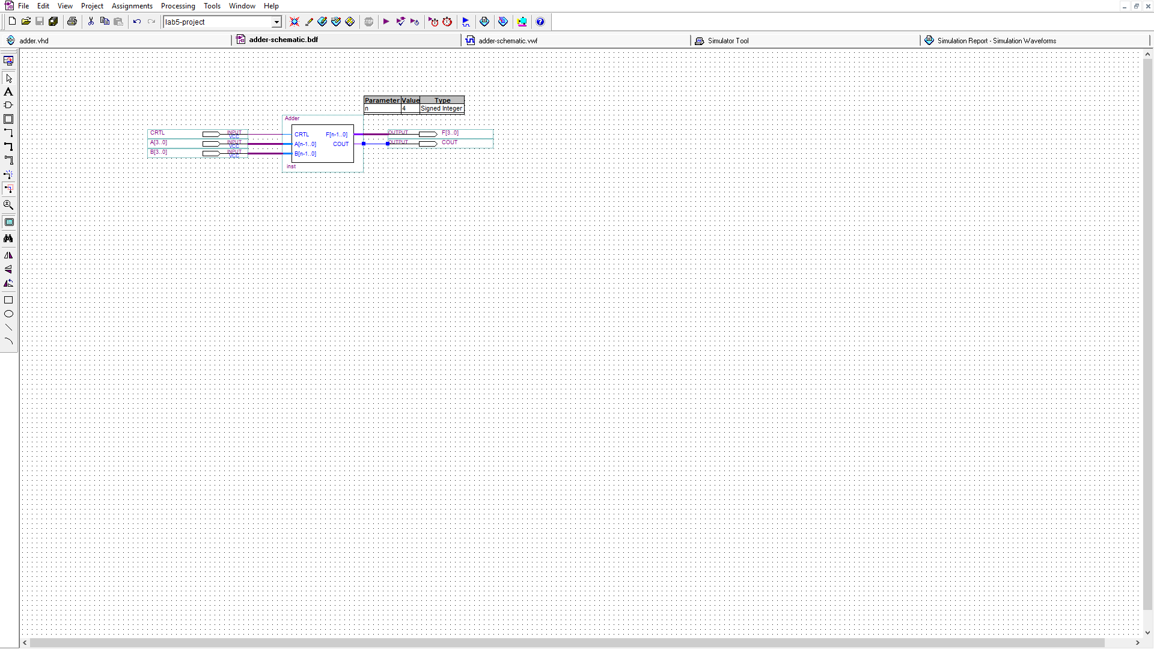

Η κυματομορφή είναι η παρακάτω:

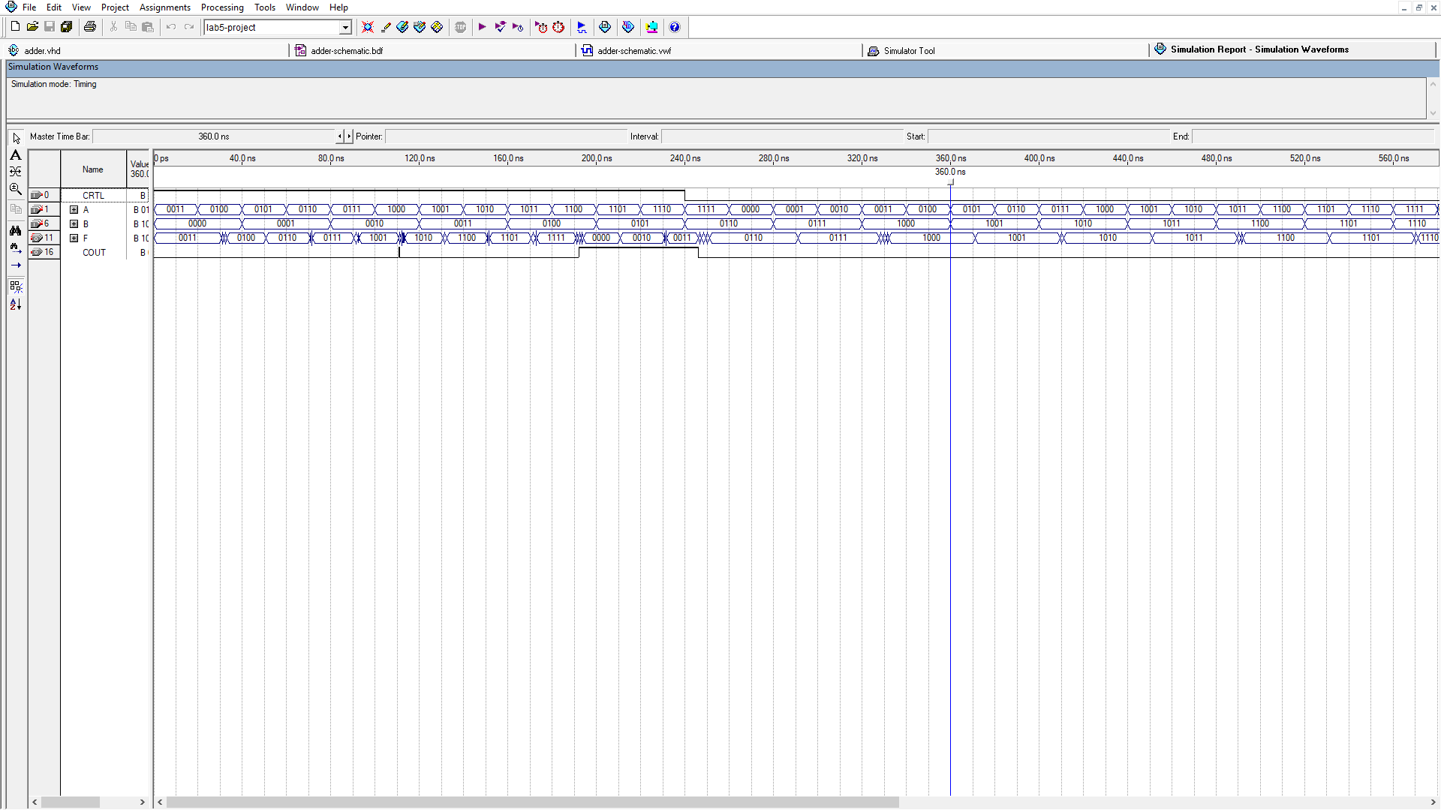

Η μέγιστη καθυστέρηση του κυκλώματος είναι 14.126 ns από το B[2] έως το F[3] και αυτό γίνεται σαφές από την στατική χρονική ανάλυση:

